Slané cesto

Slané cesto má svetložltú farbu, je stredne pružné. Pripravuje sa z pšeničnej hladkej múky, z margarínu alebo masla, mlieka, žĺtkov a soli. Na kyprenie sa používa kypriaci prášok a hydrogén-uhličitan amónny. Obsah tuku k múke je v pomere 1 : 1.
Uhličitan amónny je biela kryštalická alebo práškovitá látka. Je biely prášok bez zápachu, ktorý je len čiastočne rozpustný vo vode. Stretnúť sa môžeme aj s označením 503(i) uhličitan amónny alebo 503(ii) hydrogénuhličitan amónny.
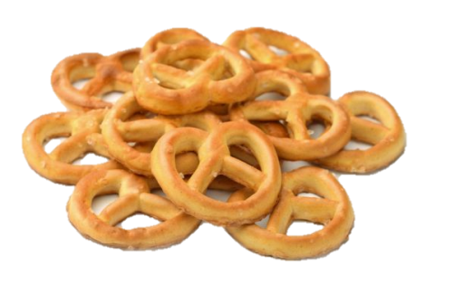
Uhličitany amónne sa používajú ako kypriace látky a prísady upravujúce pH. Objavujú sa v pekárenských výrobkoch a práškoch do pečiva. Často tvoria kypriace látky v slanom pečive a v sušienkach. Uhličitan amónny môže slúžiť ako krmivo pre zvieratá. Hydrogénuhličitan amónny sa využíva aj v zdravotníctve ako prostriedok na odkašliavanie a ako látka na prečistenie čriev.
Výrobky zo slaného cesta :
- slané syrové tyčinky
- slané pečivo
- slané praclíky
- syrové tyčinky

Výrobky zo slaného cesta sú trvanlivejšieho charakteru. Sú krehké a na lome majú rovnorodú žltkastú farbu.
Výrobky zo slaného cesta sa ukladajú na čistý plech tak, aby sa nespiekli, a pečú sa pri teplote 220 až 250°C. Doba pečenie závisí od hrúbky výrobku.
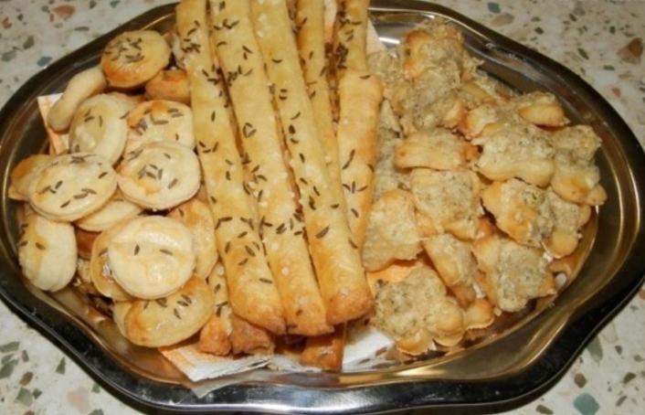
Upečené a vychladnuté sa balia do obalov . Skladujú sa max. 20 dní pri teplote 22°C a relatívnej vlhkosti 70%.

Pozri si video : https://www.youtube.com/watch?v=GDpJMHq_1rw

